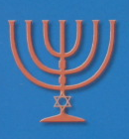 1
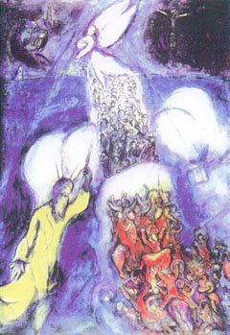

Pessah : la pâque juive

Commémore la sortie des Hébreux d’Egypte. A cette occasion, on mange du pain azyme, pain sans levain que les Juifs avaient emporté à la hâte pour ce voyage.

2
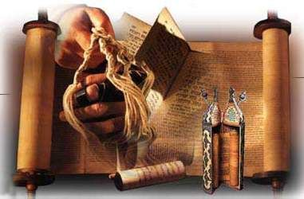

Chavouoth : promulgation de la Torah

Commémore le moment où Dieu donna la Thora sur le Mont Sinaï. La fête est aussi appelée Fête des Semaines, parce qu'elle est célébrée à la fin des sept semaines après Pessah. Ou, Fête de la moisson, car dans le pays d'Israël, c'était la saison de la moisson. La première offrande de cette récolte nouvelle était faite sous forme de deux pains de froment.

3
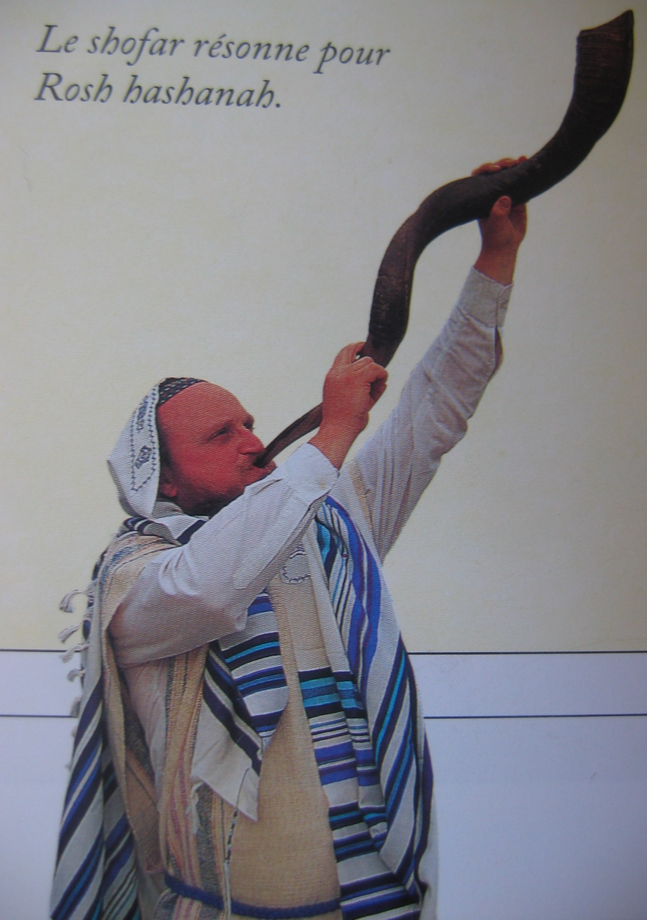

Rosh-Hashana : nouvel an juif

En septembre ou Octobre. Célèbre la création du monde. Durant plusieurs jours, on appelle les juifs à la synagogue pour qu’ils se repentent. C’est en effet le Jour du Jugement où chacun doit faire son examen de conscience, alors que retentit la corne de bélier, le chofar.

4
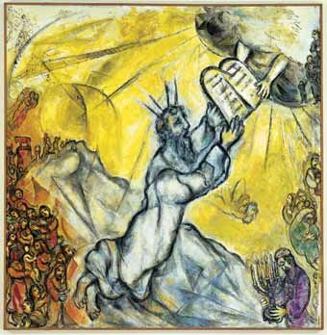

Yom Kippour : Le jour du Grand Pardon.

Le jour le plus saint du calendrier. On s’y purifie, on jeûne. Ce jour marque la fin d’une période de repentir de 40 jours en souvenir de l’épisode de la Bible où Moïse reçoit le Décalogue cependant que les Juifs s’amusent et adorent un veau d’or. Même si Kippour tombe en semaine, tout juif doit cesser de travailler et jeûner.

5
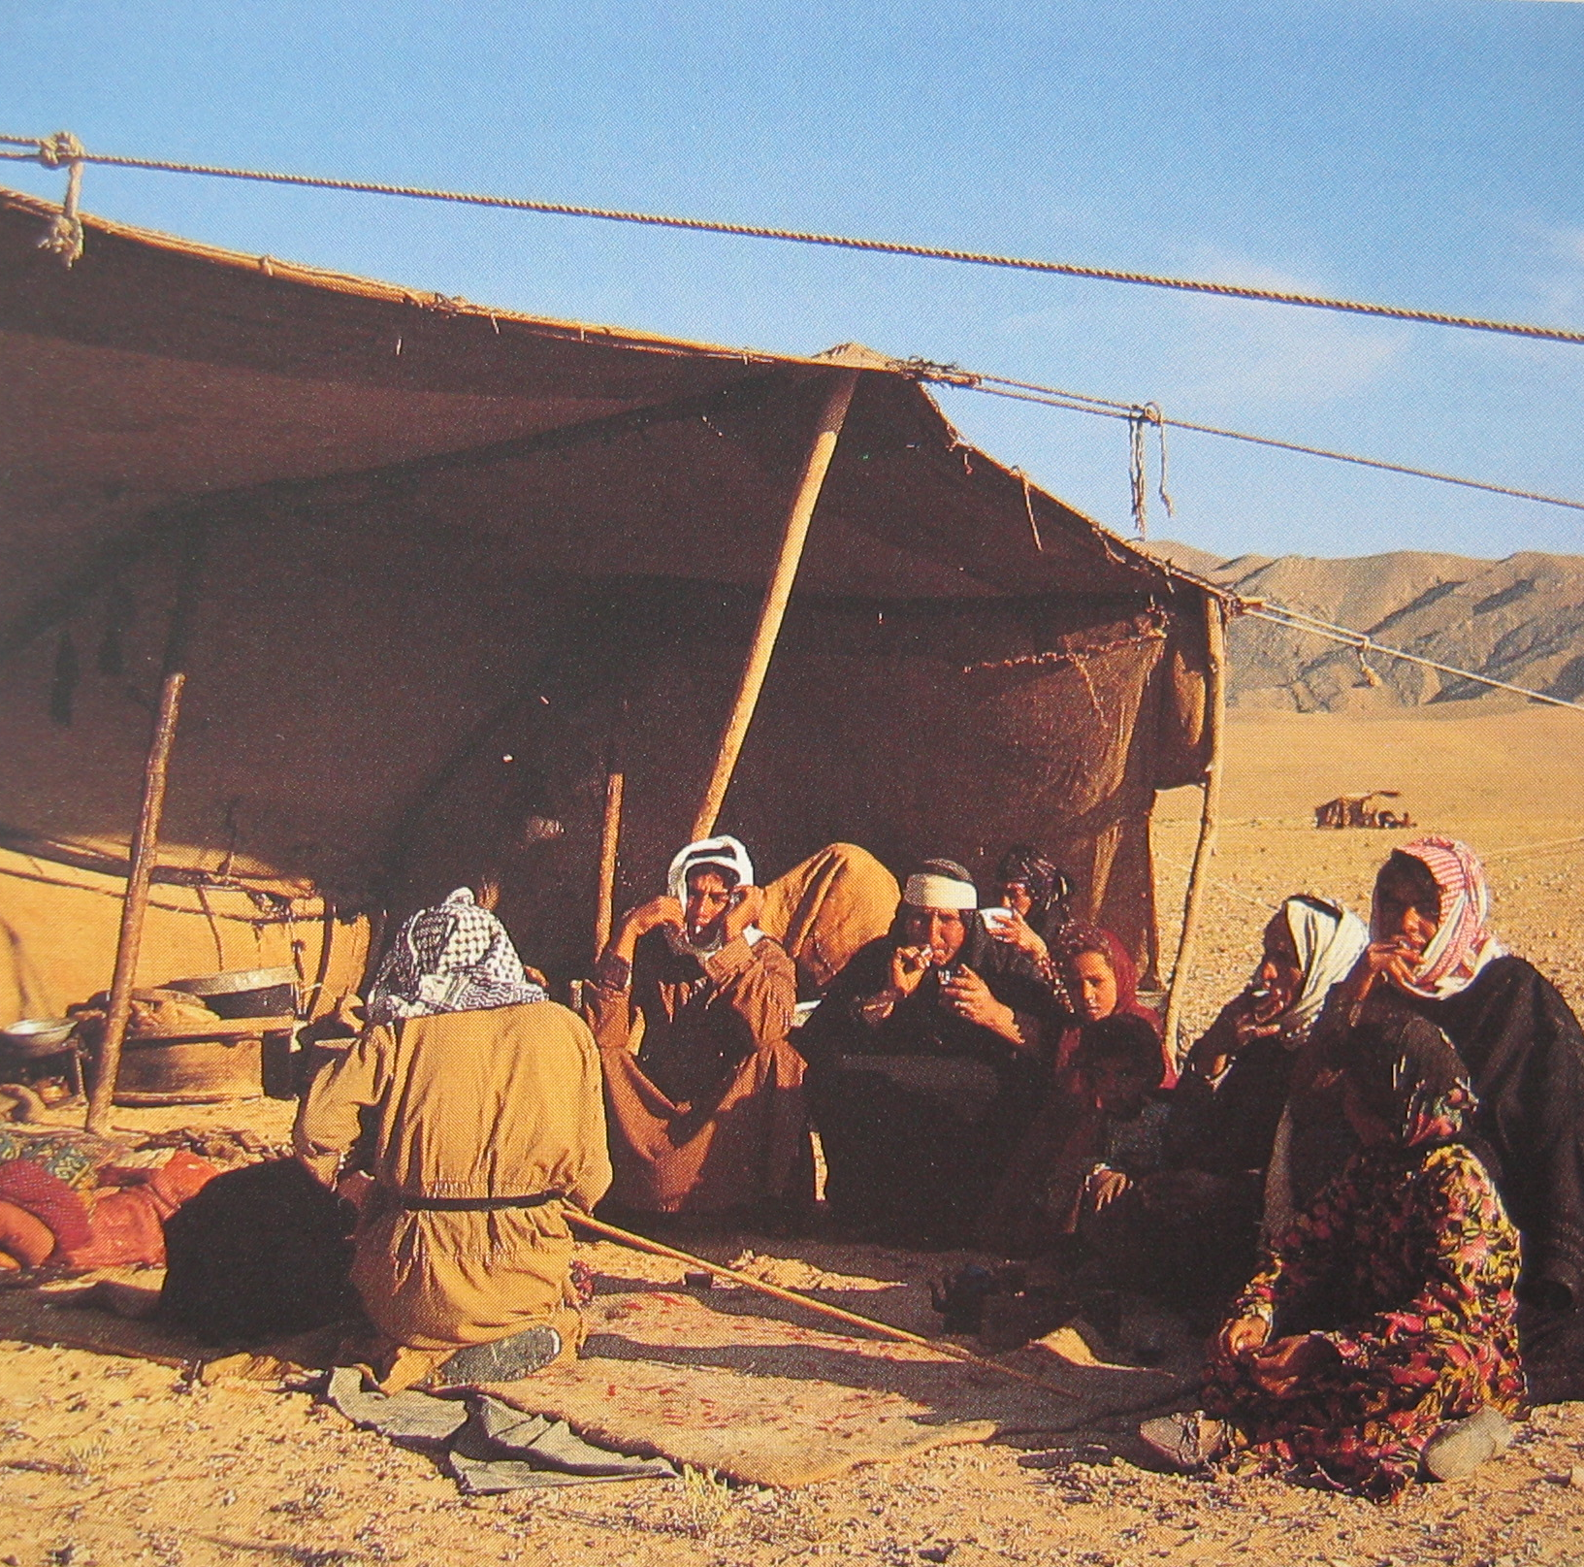

Souccoth : Fêtes des Tentes
C'est une fête joyeuse après l'austérité des fêtes précédentes. Le lendemain du Kippour, on construit la
«Souccah» ou cabane qui rappelle les 40 années passées sous des tentes au désert et la précarité de la vie considérée comme un pèlerinage. On habite dans la «Souccah», décorée de feuillages, pendant toute la semaine, on y reçoit les amis. C'est aussi une fête des récoltes, elle dure 8 jours.

6
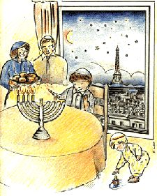

Hanoucca : la Fête des lumières

Pendant 8 jours on allume, chaque soir, l'une des lampes d'un chandelier en souvenir du «miracle de l'huile», où l’on ne découvrit dans le sanctuaire dévasté, qu'une petite fiole d'huile pour consacrer l'autel. On commença le rituel et plus l’on tirait de l'huile de la fiole, plus elle se remplissait. Hanoucca est une fête joyeuse pour les enfants qui reçoivent des étrennes.
7
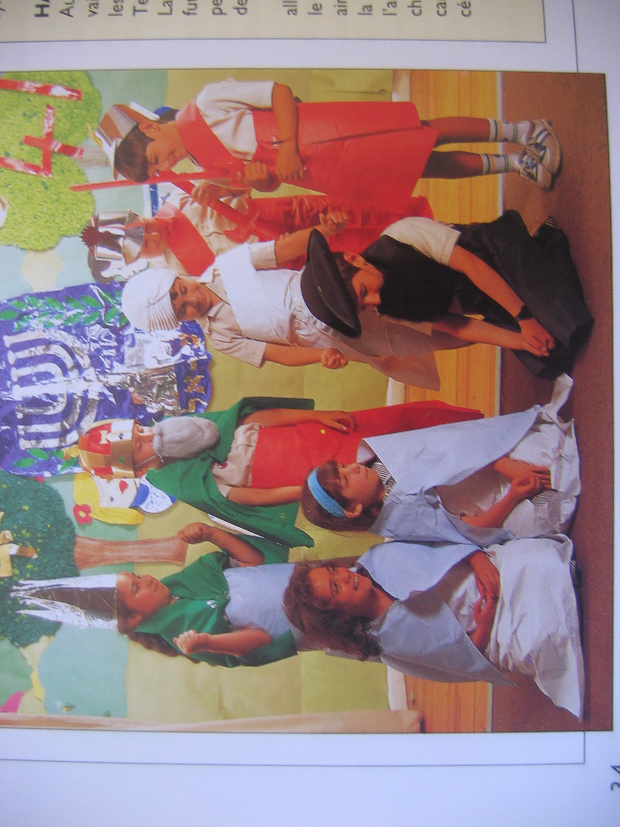

Pourim : les sorts

Pendant l’exil à Babylone, à l'instigation de son ministre, le prince consulte les sorts : le peuple juif doit être exterminé. Mais, le prince épouse Esther, une jeune juive. Apprenant la menace, elle refuse de prendre place à la table royale et jeûne. Le prince fait pendre son ministre. Le peuple juif est sauvé. Pourim est une fête joyeuse. On lit le «livre d'Esther», on partage un banquet et des cadeaux.

